**Citizen-Ship**

*Game Design Dokument*

Game Design Dokument (GDD) je autorské vlastnictví osob zmíněných níže. GDD byl vytvořen v SEP hodinách na Obchodní akademii v kroměříži, v roce 2024.

Adam Štěpánek, Leader, Combat designer

Jan Důras, Grafik

Štěpán Kadlčík, Game mechanik

# SIndex

Index 1

Pitch 2

Gameplay 2

Povaha hráče 2

Jedinečnost 2

Eventy a rozhodnutí 3

Ovládání 5

Mechaniky 5

Výroba a těžba 6

Balanc mechanik 7

AI 7

Enemy AI 7

AI neutrálních 8

Neutrální – interakce s nimi 8

Frakce: 9

Questy a odměny 9

Questy 9

Odměny 9

Obchod 10

Základní myšlenka combatu 10

Dobytí 10

Tvorba lodí 10

Námět 11

Důležité lokace: 12

Plošiny 13

Ledovce 13

Game Flow 13

Styl Grafiky 14

Potřebná grafika 14

Grafika Oken 15

Styl muziky 17

Potřebné SFX (sound effekty) 17

Potřebná muzika (OST) 18

Game Design

# Pitch

Budeme si stavět město na lodi (takový ten letadlový typ) v ptačí perspektivě, budeme se starat o lidi, rozhodovat se v situacích, rozšiřovat město o budovy, zbraně a kapacitu. Po mapě budou rozmístěny plošiny a ostrovy s různými frakcemi a městy, pro které můžeme dělat úkoly za odměnu. Combat bude RTS: ovládáme menší jednotky. Hru hlavně zaměříme na desktop.

# Gameplay

Budeme stavět město na lodi. Musíme zajistit základní potřeby obyvatel (jako jídlo a obydlí), musíme každému dát práci. Musíme se bránit proti pirátům a někde v tom všem vydělat nějaký denár.

# Povaha hráče

Hráč bude neustále počítat výnosnost kroku co chce dělat. Bude odměněn za přípravu pro očekávané i nečekané události.

Hráč se snaží přežít (a možná vydělat) svými rozhodnutími a plánováním.

V mutiplayeru budou hráči povzbuzeni dělat mezi-hráčskou ekonomiku.

# Jedinečnost

Ve hře nebudete pouze stavět na obrovské lodi a starat se o obyvatele, vypořádávat se s piráty a frakcemi, rozhodovat o morálních rozhodnutích, prozkoumávat, a hlavně dělat si na moři co chcete.

# Eventy a rozhodnutí

* Eventy
  + Za event se dá považovat i nečekaný útok jiné frakce
    - Jiná frakce chce vaše zdroje atd.
  + Náraz na skupinu neutrálních
    - Naverbovat
  + Velké vlny
    - Negativní efekty
      * Pomalejší přeprava
    - Pozitivní efekty
      * Méně útoků na vás
  + Nesplníte quest
    - Následky
  + Když prodáváte hodně něčeho, snižuje se poptávka
    - Máte hodně kovu na prodej, časem ztrácí hodnotu
* Rozhodnutí
  + Frakce
    - Chceme ji zničit
    - Chceme ji koupit
    - Chceme s ní spolupracovat
  + Morální
    - Občané si stěžují na nedostatek něčeho
      * Dáme
      * Nedáme – následky
    - Obecně budeme mít karmu
      * Dobrou
        + Ovlivňuje další události
      * Špatnou
        + Ovlivňuje další události
    - Různé
      * Nečekané
        + Tento občan krade

Poprava

Trest

Nic

Domluva

* + - * + Nespokojenost obyvatel

Útočí na kapitána

Odchází

K jiné frakci

* + - * + Nedostatek surovin

Přijde nečekaný obchodník s nabídkou

Půjčka od jiné frakce/obchodníka

* + - * Očekávané
        + Nedostatek jídla

Kritický – občané umírají

Snesitelný – občané mají nemoci, nespokojenost

--||--

* + - * + Moc útočíte

Lidé chtějí méně útoků

Ano

Ne

* + - * + Chování k obyvatelům

Dobré

Nic se nestane

Špatné

Následky

* + Logické
    - Co si můžeme dovolit a co ne
      * Můžeme zaútočit
      * Můžeme si to dovolit pronajmout
      * Nedostatek, jak to vyřešit
    - Trest a zvážení jeho následků
      * Na ostatní obyvatele
      * Na morálku

*Technické*

# Ovládání

1. Myš pro interakci v oknech
2. Klávesové zkratky pro důležité okna

# Mechaniky

Růst a zánik Občanů

* Obyvatelé vždy potřebují jídlo (duh) a obydlí
* Lidé můžou přibít přes eventy (trosečníci...)
* Lidé můžou být naverbováni na plošinách
* AI neutrálních a pirátů
* Občané nejčastěji zaniknou v Combatu

Kompas vládnutí:

Má 2 osy:

* Kolektivismus -> solidarismus
  + pracujeme samostatně x ve skupině
* Pacifismus -> militarismus
  + Vyděláváme výrobou x bojem

Na kompasu jsou i dva body:

* Jak vládneme (rozhodnutí, obchody)
* Touhy občanů:
  + když se daří: pohybuje se od středu(podporují)
  + když se nedaří: pohybuje se na opačný konec středu (opačný extrém)
* Když nám přibyde občan po eventu, může vzniknou další event kdy hlásá pro jinou politiku

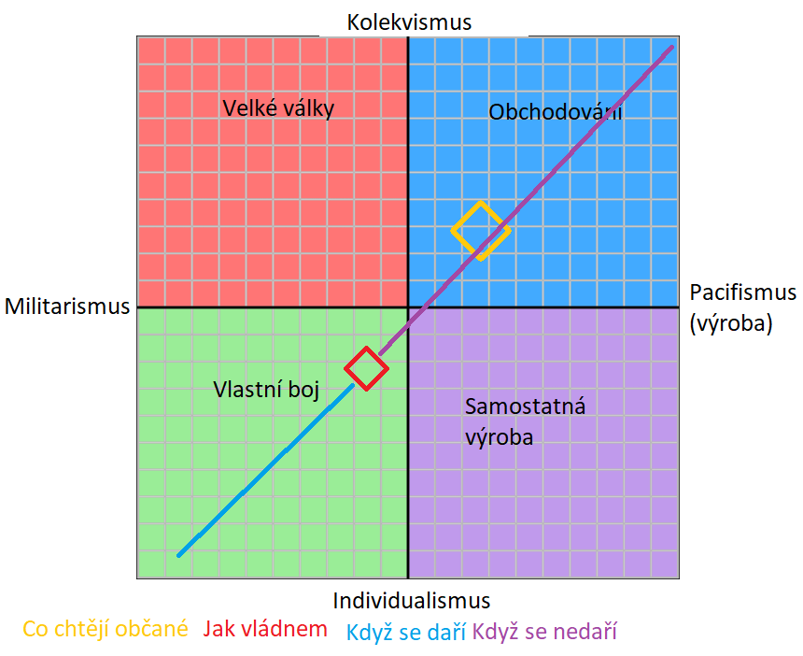

Počasí: po mapě se neustále dynamicky pohybuje a tvoří lokální počasí. Pohyb počasí je závislý hlavně na síle a směru větru.

Efekty počasí:

Déšť: snižuje viditelnost a přesnost

Vítr: způsobuje vlny, Snižuje přesnost zbraní

Vlny: zpomalují lodě

## Výroba a těžba

* Každá výrobní budova má násobič*(y)*, který násobí spotřebu i výrobu o počet zaměstnanců*(x)*
* Výrobní budovy budou mít poměr spotřeba/výroba: (3 *olova*/100 *munice*) * y /den
* Těžba nemá spotřebu, ale nízký násobič na osobu: 5 *olova* * y /den
* Je pár výrobních budov a každá bude mít několik receptů:
  + Zbrojovka - malá/velká munice, zbraně
  + Varna - Jídlo, domácí potřeby
  + Loděnice - lodě všeho druhu
  + Huť
* Těžební budovy
  + Důl
  + Rybář
  + Pěstírna (chaluh třeba)

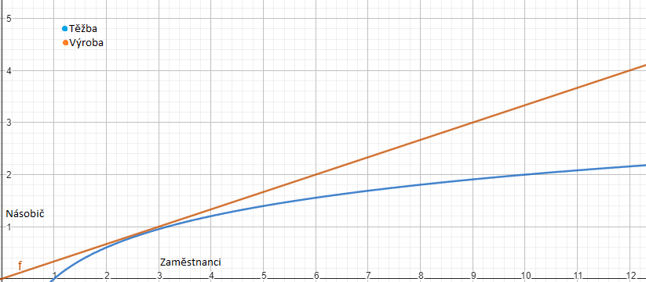

*-Graf: y=násobič výroby, x=Počet Zaměstnanců*

# Balanc mechanik

*Hlavně balanc AI (protivníků a neutrálních) {nejtěžší}

* Určitý čas (životnost) a zánik občanů
  + V kombatu, stářím nebo možná nemoc
* Různá náročnost eventů + značení obtížnosti
  + Střední, lehká a těžká
* Na plošině pouze omezený počet naverbovatelných občanů
  + Abychom neměli po raidu první plošiny 200+ občanů
* Balanc síly frakcí
  + Jedna bude silnější a druhá slabší
* Při těžbě pseudonáhodné generování surovin tj. Jednou 5 pak 7 pak 3...
  + Každý tik těžení dá jiný počet surovin v různém rozmezí
* Budovy a jejich cena
  + Různé levely budov budou mít různou cenu a velikost

# AI

## Enemy AI

* AI ovládané lodě jsou rozděleny do skupin(flotil) a každá flotila má vlastního vůdce
* Všichni ve flotile kopírují cíl vůdce
* Pokud vůdce neposkytuje loď pro zničení, tak každá jednotka střílí samostatně na nejbližšího nepřítele, jinak se snaží dostat do pozice umožňující střelbu
* Cíle:
  + Držet Vzdálenost (Čekání) - Držení se kousek za dostřel nepřítele, tento cíl se změní po dosažení určité podmínky (zničení určité lodě/části)
  + Držet vzdálenost (Odstřelování) - drží svoji vzdálenost od nepřítele ve svém dostřelu a mimo dostřel nepřítele
  + Kolidovat – Co nejvíc se přiblížit k cíli: strategie BombRush a Distract
  + Zničit určitou loď – Držet nepřítele v dostřelu

## AI neutrálních

* Statistiky
  + HP, síla, morálka
* Oblast pro spawn na mapě
  + Pouze v určitých oblastích a místech na mapě
* Počet a maximální počet na mapě
  + Nemůžeme jich mít 1000 na mapě
* Četnost na mapě
  + Na jednom místě/oblast pouze určitý počet neutrálních
* Pohyb neutrálních osob
  + Budou stát na místě a tzv. čekat na naverbování/smrt

## Neutrální – interakce s nimi

1. Nalezení neutrálních hráčů
2. Zjištění, jaké a kolik z nich můžeme naverbovat
   1. Základní zjištění jejich kvalit
      1. V pozdější fázi hry lze zjistit více statistik
   2. Zjistit, zda máme kapacitu pro ty občany
      1. Máme dostatek postelí? Jídla?
3. Samotné naverbování
   1. Naverbovat za určitý počet měny
      1. Cena záleží na kvalitě osoby
4. Jejich přeprava na loď
   1. Úspěšně naverbovaná osoba
      1. Jak ji dopravíme zpět na loď a dáme další instrukce
5. Operace s nimi
   1. Bude to zbrojíř, kuchař, zemědělec
   2. Kolik jim budeme platit a jakou kvalitu života jim dáme

# Frakce:

Každá loď, plošina i ostrov má napsanou nějakou frakci, které patří

Každá frakce má jisté přebytky a nedostatky:

* Piráti 1 - chtějí jenom peníze, dají se podplatit a vyhnou se bitvě
* Piráti 2 - chtějí jenom smrt, hodně sebevražedné taktiky
* Obchodníci - vlastní hodně přepravních lodí a plošin, široký sortiment zboží
* Žoldáci - můžeme od nich koupit lodě i lidi

# Questy a odměny

## Questy

1. Kurýr
   1. Odvez tohle tam
2. Vyčisti oblast od pirátů
   1. Velikost oblasti
   2. Počet pirátů (obtížnost)
3. Doprav v bezpečí náklad
   1. Těžší kurýr
   2. Potřeba armády
4. Doprav tuhle osobu v bezpečí
   1. Těžší kurýr
   2. Musí mít alespoň 80 % HP
   3. Potřeba armády

## Odměny

1. Nejlehčí quest
   1. Až do mid-game, poté těžší kurýr
   2. Základní odměny
2. Střední quest
   1. Lepší odměny
   2. Možnost výběru typu odměny
3. Těžký quest
   1. Hodnotné odměny
   2. Také možnost výběru typu odměny
4. Více těžký quest
   1. Nejlepší odměny
   2. Základní odměna a výběr jedné OP (lepší odměny)

# Obchod

* Každý předmět bude mít hodnotu za kterou můžeme nakoupit a prodat
* Tyto ceny se taky budou lišit od lokace k lokaci -> umožňuje přeprodej

# Základní myšlenka combatu

* RTS: real time strategy
* Máme malé jednotky (lodě), které ovládáme
* Lodě mají několik typů (Vylodění, Ponorka, Torpédoborci, Podpora)
* Dobytí: Pro dobytí (lodě či lokace) potřebujeme loď schopnou pro vylodění, dobytí se pak automaticky vyhodnotí tak, že se poměří útok vůči obraně. Některé lodě můžou mít bonus pro dobývání, ale přímo nemohou dobýt (+10% síla útok, -5% obrana)
* Dobytí je možnost prohry pro hráče

# Dobytí

* Pro pokus o dobytí určité lokace potřebujeme alespoň jednu jednotku se sílou dobytí
* Do dobytí můžeme přidat libovolný počet jednotek
* Ze samostatného počtu jednotek se udělá i celkový násobič
* Sečtou se síly dobytí a Přičtou se bonusy lodí

# Tvorba lodí

* Každá loď má vlastní grid na který se pokládají části (děla, motory, radary...)
* Piráti a podobní budou mít lodě předem postavené, hráči si můžou stavět vlastní
* Každý grid a část na ní má svoji výrobní cenu (materiál i čas)
* Každá loď je ze základního grid
* Grid v základu poskytuje nějaké záhladní hodnoty: posádku, palivo, munici.
* Grid poskytuje i bonusy (záchrana posádky, zlepšení děl, motorů...)

Části lodě:

Obecné vlastnosti: mají zdraví, cenu, váhu. Většina častí má i potřebu posádku, která bude ztracena při zničení. Při nedostatku posádky budou všechny úkony zpomaleny podle procenta chybějící posádky

trojúhelníkový graf bonusů: životy/ síla/speciální vlastnost *pouze ilustrativní graf*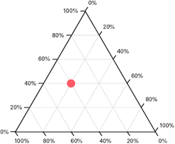

Časti jsou rozděleny do tierů, kdy každý tier má základní hodnoty, které se sečtou s hodnotami z trojúhelníku: trojúhelník bude mít hodnoty -50 % až 200 %.

Ceny za staty: Životy – ocel, Síla – měď, Speciální – olovo

Části:

Motor: může být položen pouze na zadní stranu lodě. mají spotřebu paliva. Motory mají různé síly. Rychlost se vypočítá z poměru váha/síla. Speciální: snížení spotřeby

Tanky: Mají objem paliva. Postupně se váha snižuje. Při zničeni zbývající palivo vybouchne a může poškodit i blízké lodě. Speciální: snížení síly výbuchu/váhy

Dělo: mají čas přebytí, poškození, používanou munici a rychlost projektilu. Speciální: Rychlost přebytí

Ubikace: Navyšuje limit lidí na palubě. Síla: limit lidí. Speciální: procentový bonus pro sílu vylodění.

Padací most: Umožňuje vylodění. Síla: bonus pro vylodění na ostrov, Speciální: negativní bonus pro obranu při vylodění na ostrov

Úchytka lan: Umožňuje vylodění. Síla: bonus pro vylodění na loď, Speciální: negativní bonus pro obranu při vylodění na loď

Kouřovka: konzumací paliva snižuje přesnost nepřátelských projektilů. Síla: zvyšuje konzumaci, snižuje přesnost. Speciální: negativní bonus pro obranu při vylodění

Muniční sklad: Postupně se váha snižuje. Při zničeni zbývající munice vybouchne a může poškodit i blízké lodě. Speciální: snížení síly výbuchu/váhy

*Návrh prostředí*

# Námět

1. Moře
   1. Dojem
      1. Osamělé, modré.
   2. Objekty
      1. *Prostředí*
         1. Vlny
         2. Vítr
      2. *Interaktivní*
         1. Plošiny
         2. Ostrovy
         3. Jiné lodě
2. Plošiny
   1. Dojem
      1. Ostrava-like
      2. Industriální
   2. Objects
      1. *Ambient*
      2. *Interaktivní*
         1. Obchody
         2. Doly
         3. Obyvatelé
3. Naše loď
   1. Budovy na ní
      1. Různé typy budov
         1. Rybář
         2. Kovář
         3. Zbrojovka

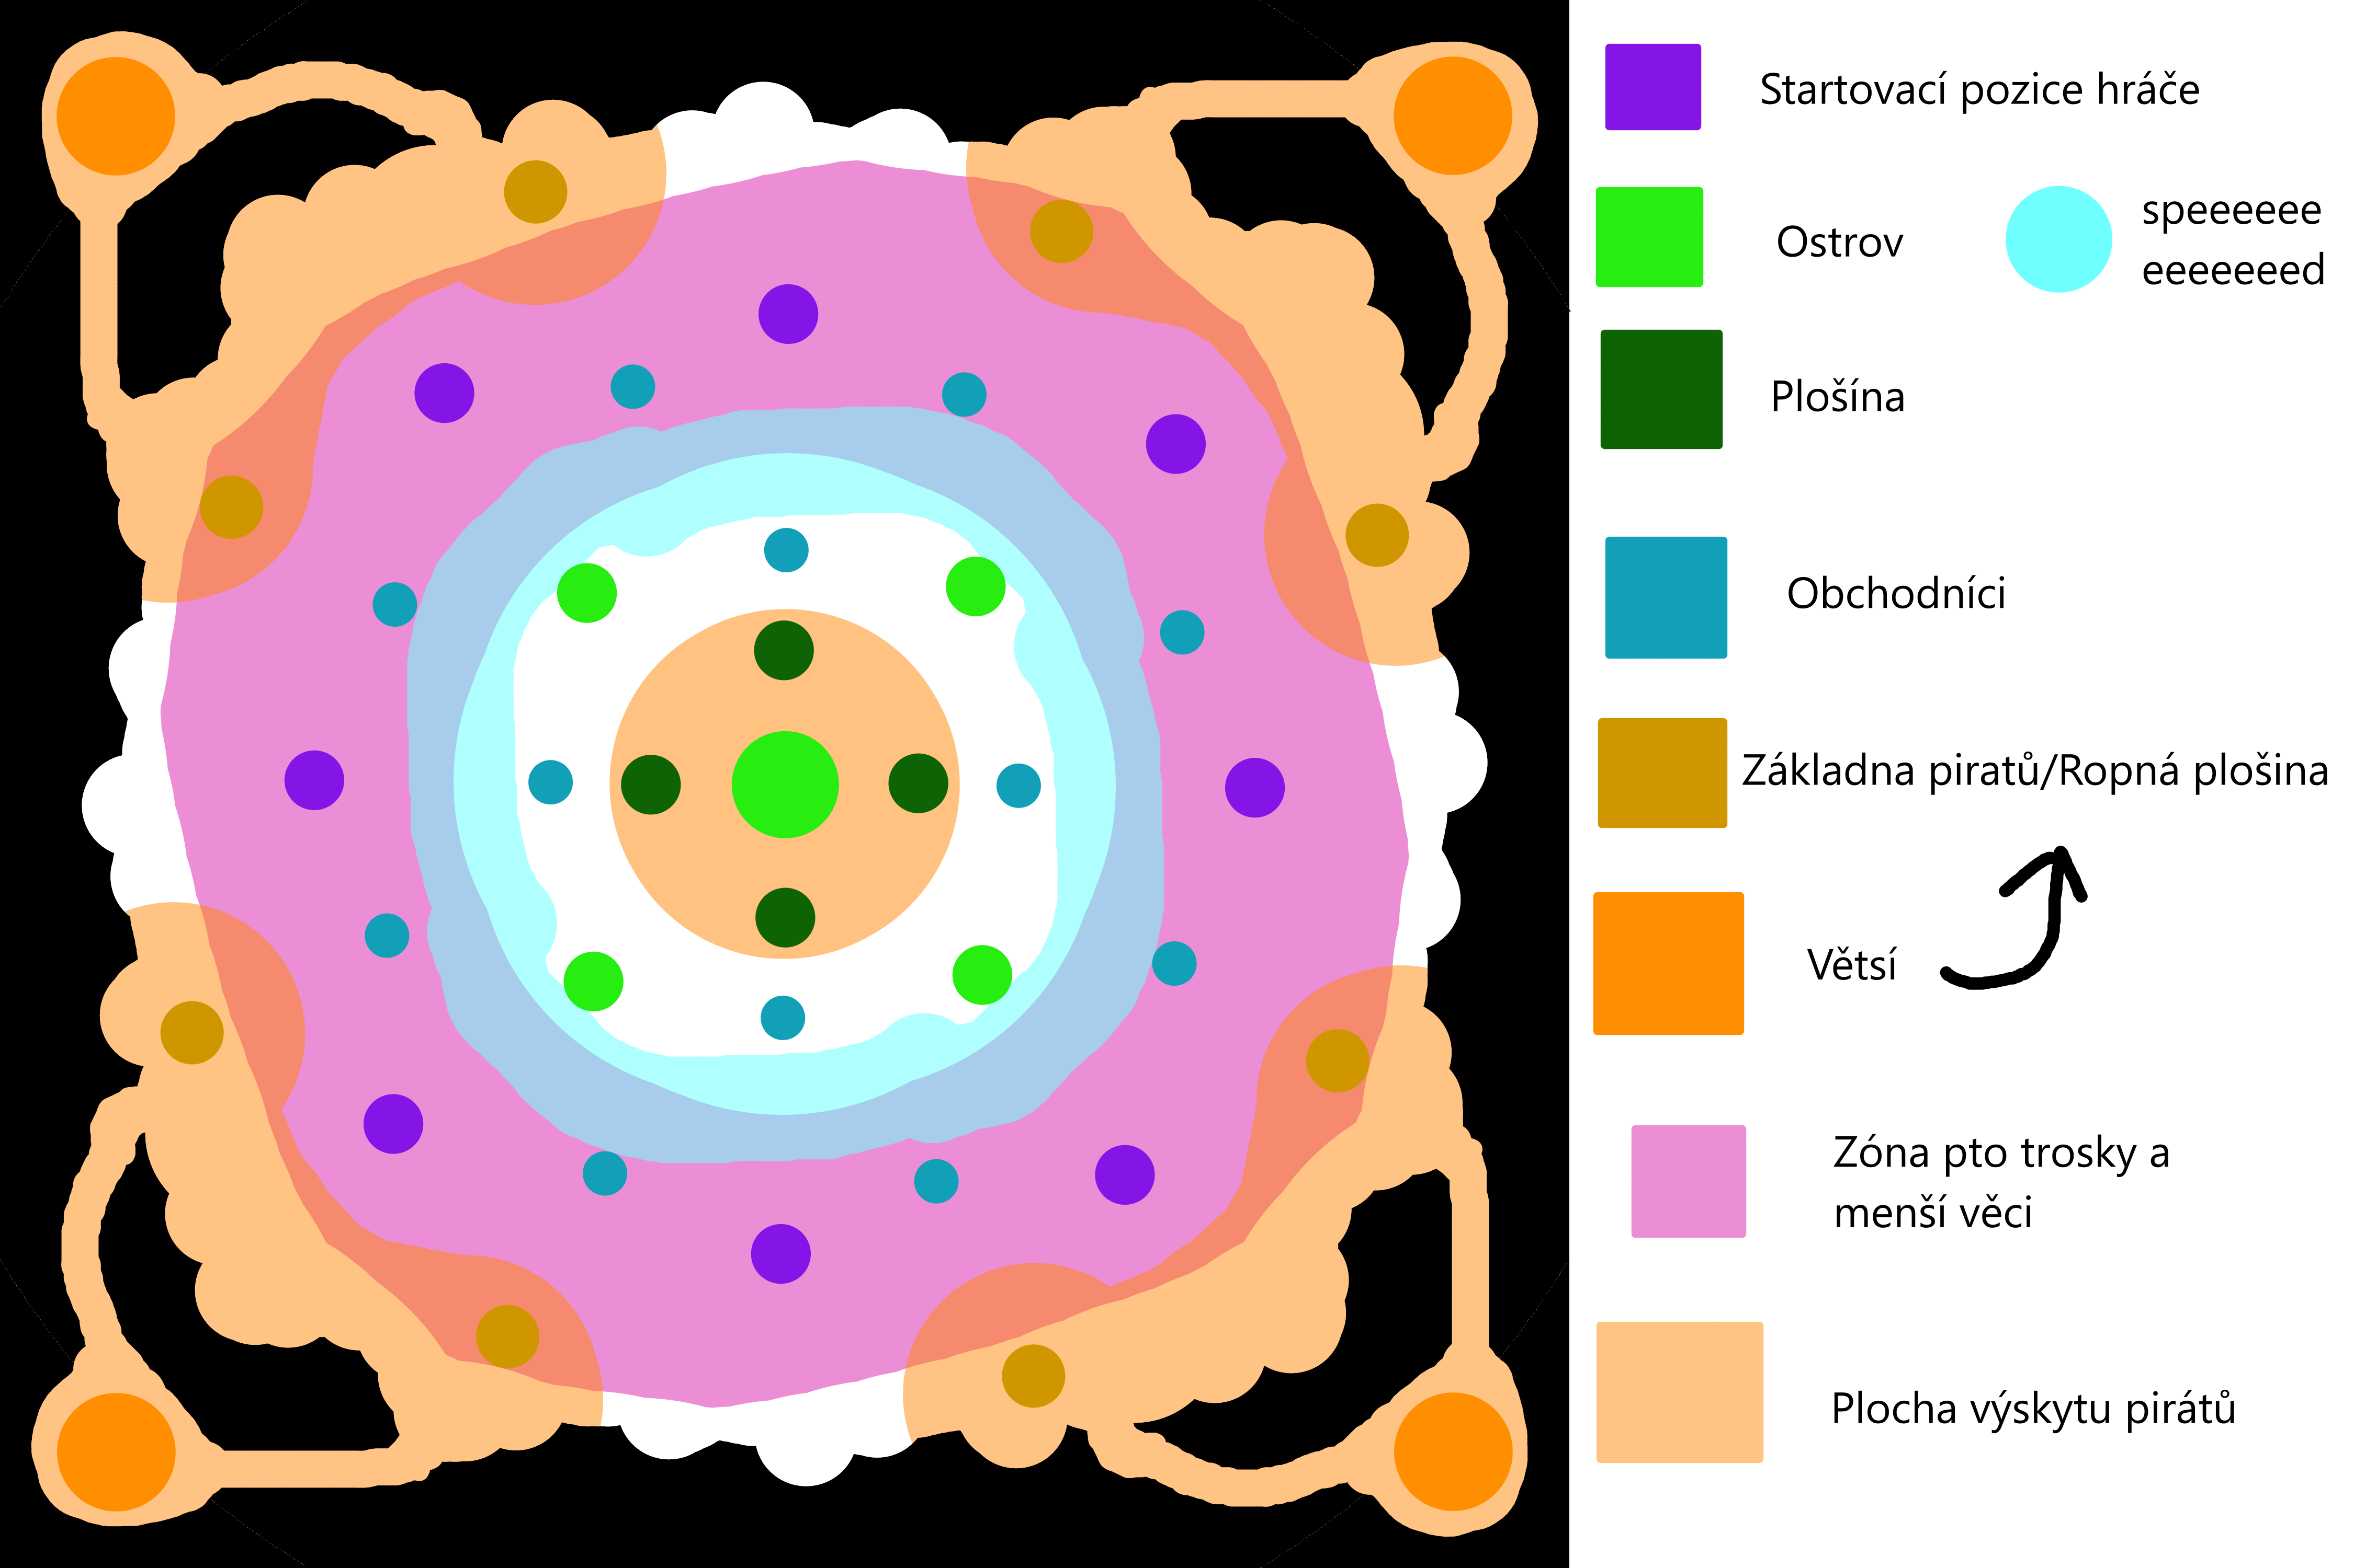

# Důležité lokace:

## Plošiny

* Nachází se zde obchody, velká těžba, místo pro verbování lidí
* Plošina je pod nějakou frakcí: naše vztahy mění cenu a přístupnost

Ostrovy

* Jsou místa, které může hráč zabrat. Na ostrově může postavit hodně dolů a mít přístup k hodně surovinám

## Ledovce

* Jsou jakoby lodě bez AI
* při nárazu utrpíme poškození

Proudy

* Mají směr, ve kterém nás posouvají

# Game Flow

* Piráti budou postupně silnější a silnější
* Pokud hráč nebude progresovat, tak ho čeká prohra v bitvě
* Pirátům se zvětšuje síla lineárně + bonusi za progress/úpadek hráče

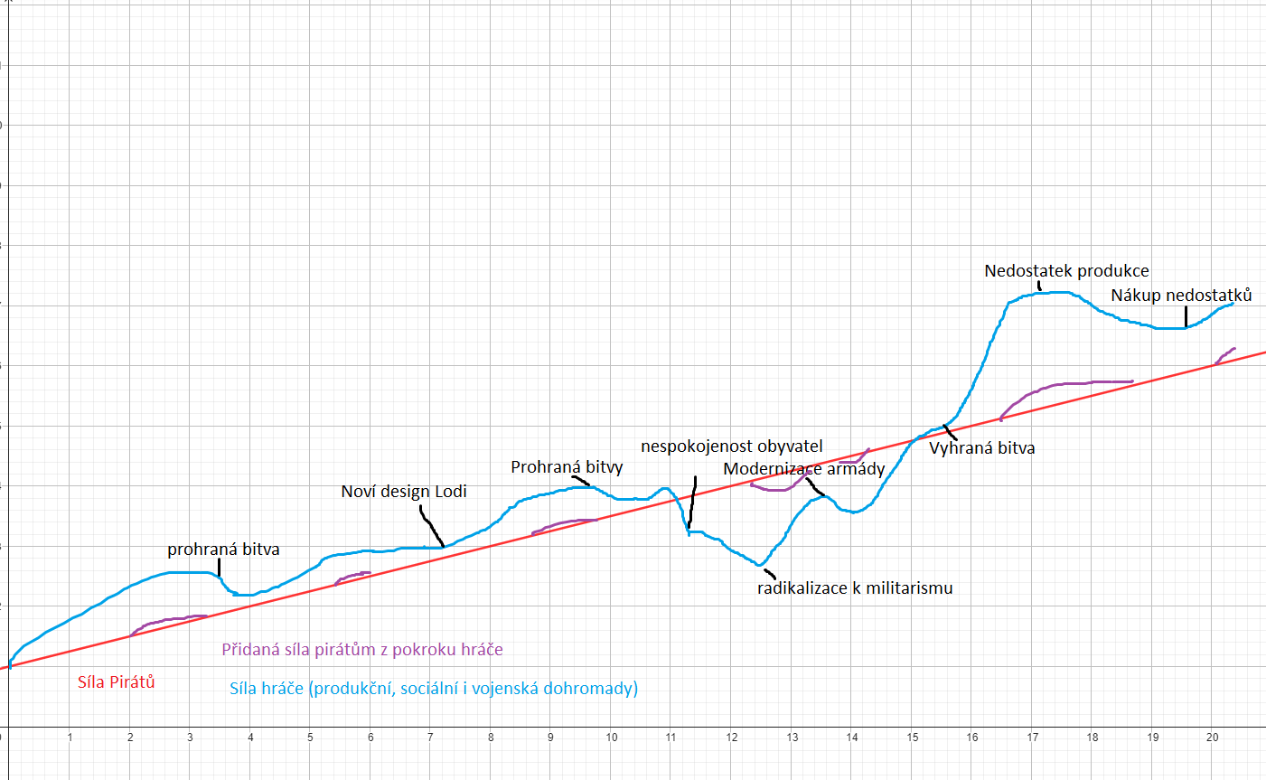

*Grafika hry*

# Styl Grafiky

Isomerický, pixelovaný s černým okrajem a ~128x128 rozlišení na 1 grid. Styl podobnější realitě.

Paleta (může se porušit)



Obrys budovy bude zvýrazněný s interakcí.



*1 grid (barva není finální)*

*Návrhy:* [*https://imgur.com/a/zsEADjm*](https://imgur.com/a/zsEADjm)

## Potřebná grafika

1. Živé bytosti
   1. Člověk
      1. Piráti (idle, walking, throwing)
      2. Vůdce (portrét)
      3. Vojáci (chodit, idle, střílet)
      4. Běžní lidé (chodit, idle)
2. Loď
   1. Hlavní loď
      1. Loď
      2. Sklep
   2. Lodě na stavění
      1. Vylodění
      2. Ponorka
      3. Torpédoborci
      4. všestranná
      5. Podpora
   3. Pirátské lodě
3. Budovy
   1. Na hl. Loď
      1. Zbrojovka
      2. Loděnice
      3. Obydlí
      4. Sklad
   2. Na stav. Lodě
      1. Děla
      2. Motory
      3. Radary
      4. Tank
      5. Muniční sklad
      6. Padací most
      7. Úchytka lan
      8. Výrobník kouře
   3. Na Plošiny/Ostrovy
      1. Doly
      2. Obchody
4. Mapa
   1. Plošiny
   2. Ostrovy
   3. Trosky
   4. Voda
   5. Počasí
      1. Déšť
      2. Vítr
      3. Vlny

# Grafika Oken

Všechna rozklikávací okna by měli být pohyblivá (open TTD style):

* každý hráč si může přizpůsobit rozhraní dle vlastního uvážení a situace
* Dává pocit vlády a vlastní organizace

Pokud možno: udělat i vlastní možnost stylizace:

* Hráči mají kompletní kontrolu nad UI
* Možnost změnit barvi, ikonky, natočení, velikost tlačítek, text, font...

*Zvuky/Muzika*

# Styl muziky

E? F?

## Potřebné SFX (sound effekty)

1. Budovy (vydají zvuk po kliknutí):
   1. Hutě
   2. Továrny
   3. Domy
   4. Děla na lodi
2. Počásí:
   1. Vlny
   2. SVítr
   3. Déšť
   4. blesky
3. Menu a okna:
   1. Kliknutí tlačítka
   2. Otevření dalšího okna
   3. Potvrzení výběru - zvuk razítka
      1. Plán lodičky
      2. Morální rozhodnutí
      3. Přijmutí questu
4. Malé lodě (jejich části):
   1. Motor při pohybu
   2. Dělo výstřel
   3. Dělo nabytí
   4. vylodění
5. Plošiny:
   1. Zaparkování - zvon
   2. Výjezd - jiný zvon
6. Cinknutí peněz při prodeji/nákupu
7. Rozkliknutí ostrova/části plošiny:
   1. Důl - vrtání/kopání
   2. Přístav - motory lodí/zvony
   3. Obchod - mluvící lidi a peníze

## Potřebná muzika (OST)

1. Rick Astley’s hit #1 single “Never Gonna Give You Up”